"Выходные" вместо карантина: о выступлении Путина
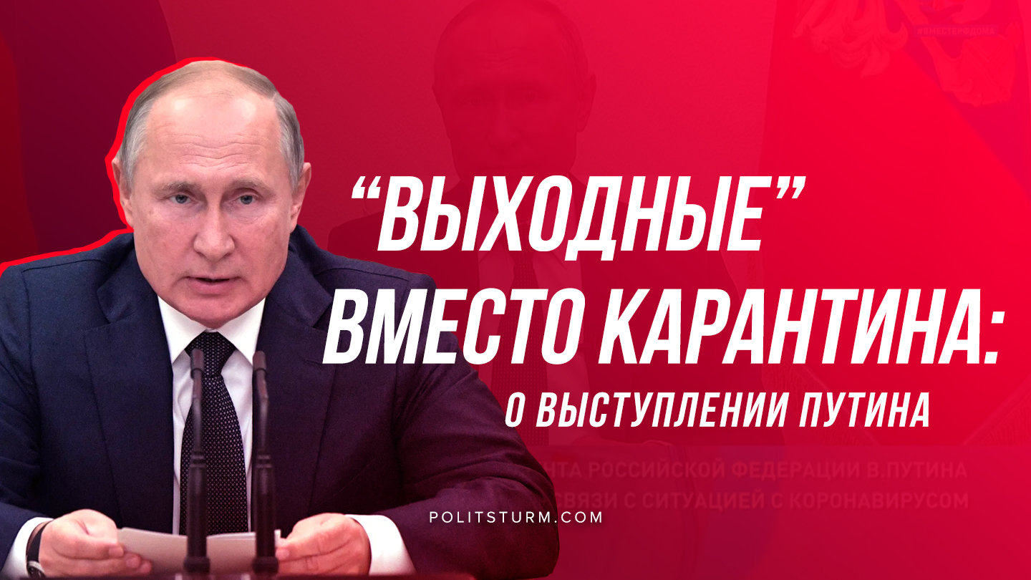

Оригинальная статья
2020-04-02
3 мин. на чтение

Спустя неделю после объявления “режима самоизоляции” Путин выступил с очередным обращением.
На этот раз президент не объявил о введении каких-либо новых социально-экономических поблажек или мер. Главным в его обращением стало продление т.н. “нерабочей недели” до 30 апреля с сохранением заработной платы. В случае “улучшения эпидемиологической обстановки” её сроки могут быть скорректированы в сторону уменьшения.
Немаловажным стало наделение глав субъектов дополнительными полномочиями по введению различных режимов: они обязаны принять меры в соответствии с распространением коронавируса в регионе. При этом не все чиновники оказались готовы взять на себя ответственность за ситуацию: прославившийся “мусорной реформой” губернатор Архангельской области Игорь Орлов уже объявил о своей отставке, как и глава республики Коми Сергей Гапликов.
Показателен тот факт, что власти не объявили ни о введении карантина, ни о режиме чрезвычайной ситуации или чрезвычайного положения. Связано это с тем, что по действующему законодательству, в случае ЧС государство обязано возместить причиненный гражданам и юрлицам убытки.
Это привело к тому, что буржуазные власти РФ действуют как при ЧС, но объявляет обстановку “режимом самоизоляции”, “режимом выходного дня” или “режимом повышенной готовности”, так как не желают тратить средства на возмещение ущерба.
Из комментариев в VK
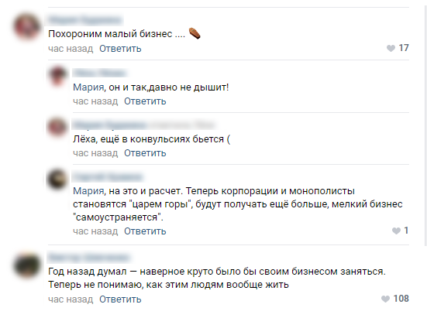
Что это означает? Мелкая и средняя буржуазия, которая и без того терпела огромные убытки, окажется в ещё более тяжелом положении. Миллионы мелких предпринимателей в скором времени будут вынуждены закрыться и перейти в класс наемных работников, в то время как крупный капитал продолжит получать всяческую поддержку со стороны буржуазного государства.
Из комментариев в VK
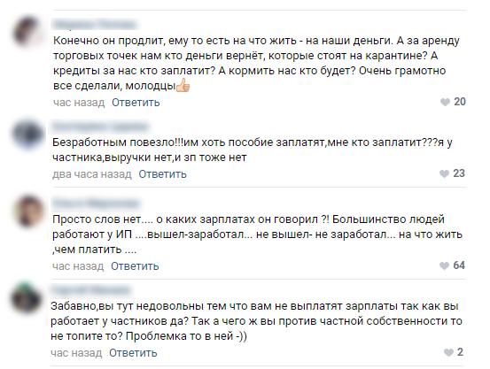
Тяжелее всего усиленный пандемией кризис отразится именно на рабочем классе. Даже крупный капитал уменьшает зарплаты, проводит сокращения, вводит неполный рабочий день и т.д. В свою очередь, разорение мелких и средних капиталистов означает потерю работы для миллионов трудящихся.
Из комментариев в VK
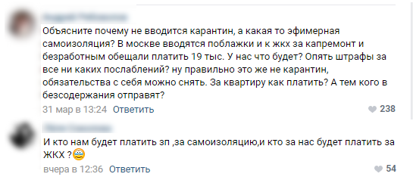
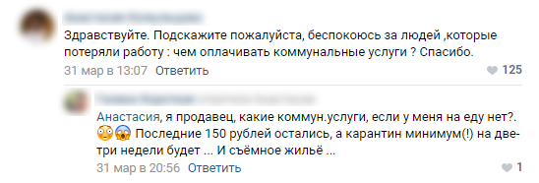
Решение правящих кругов отправить подавляющее большинство населения без какой-либо поддержки на “самоизоляцию” показывает, что капиталисты давно оторвались от простого народа и не понимают его жизни. Множество рабочих устроены неофициально и получают низкие зарплаты. У большинства нет финансовых накоплений и собственного жилья. Трудящиеся живут от зарплаты до зарплаты, которой зачастую не хватает на пропитание, лекарства и оплату коммунальных услуг. Учитывая, что миллионы россиян вынуждены выплачивать долги по кредитам, аренде и ипотеке, многие лишатся работы, жилья и будут выброшены на улицу.
Сложившаяся ситуация наиболее ярко демонстрирует несостоятельность капиталистической системы и необходимость её замены социализмом. Усиливающиеся противоречия между рабочим классом и капиталистами могут быть решены только путём объединения рабочих для борьбы за лучшее будущее.

Оригинальная статья

